3.B
Český jazyk
- Opakuj si vyjmenovaná slov B – S, abys je všechny nezapomněl/a , použij k tomu také odkazy k procvičování
- Procvičuj si vyjmenovaná slova po V – umíš je všechny vyjmenovat?
- Učebnice str. 46/ 4 - ústně – předpona vy – vý – pokud ji odeberu, slovo má stále smysl
- Učebnice str. 46/ 6 -ústně
- Učebnice str. 46/7 – do ČJ-Š (prosím vyfotit a poslat)
- Učebnice str. 86 – napiš podle osnovy, co by jsi jednou chtěl dělat, čím by jsi chtěl být (prosím vyfotit a poslat)
- Vyjmenovaná slova str. 28
- Vyjmenovaná slova str. 31 (prosím vyfotit a poslat)
- Pravopis str. 28, 31 – procvičování vyjmenovaných slov po S a V
- PRO RYCHLÍKY – MŮŽETE SI DODĚLÁVAT V PRAVOPISE DO STRANY 24..:)
- Po celou dobu uzavření škol čti pravidelně nějakou knihu, až jí dočteš zapiš si jí do čtenářského deníku a můžeš se pustit do další.
- odkazy k procvičování:
  - http://www.ucirna.cz/cestina/vyjmenovana_slova_s.php
  - https://skolakov.eu/cesky-jazyk/3-trida/vyjmenovana-slova-po-v/slovni-spojeni/vyber.htm
  - https://www.youtube.com/watch?v=_-7xFETdiFg
  - https://programalf.com/alfbook/index.html?lng=cz
  - www.onlinecviceni.cz
+ vypracovat online test (odkaz pošlu také do skupiny a na emaily)

Matematika
- Učebnice str. 42/ 18, 21, 22 do M-Š
- PS str. 28 (prosím vyfotit a poslat)
- Počteníček str.26
- PRO RYCHLÍKY – můžete si v početníčku dodělávat vše do str. 23
- Odkazy k procvičování (prosím, nezapomínejte také na násobení a dělení)
- www.skolakov.eu
www.onlinecviceni.cz
Prvouka
- Učebnice str. 50
- PS str. 42
Dobrovolný úkol: Nakresli a napiš, jak pomáháš chránit přírodu ty? 😊
Anglický jazyk
odkaz na procvičení slovní zásoby, anglické písničky, anglické hry
https://elt.oup.com/student/happystreet/level1/?cc=cz&selLanguage=cs
- Vypracuj pracovní list
Dobrovolný úkol po celou dobu uzavření škol - VV
Nakresli či namaluj obrázek na téma JARO. Můžeš použít vodové barvy, pastelky, voskovky, tempery atd. Opravdu záleží jen na tobě. Pokud pošleš fotku svého obrázku, budu moc ráda.:) Nezapomeň si obrázek schovat a až se vrátíme do školy. Dáme ho na nástěnku.

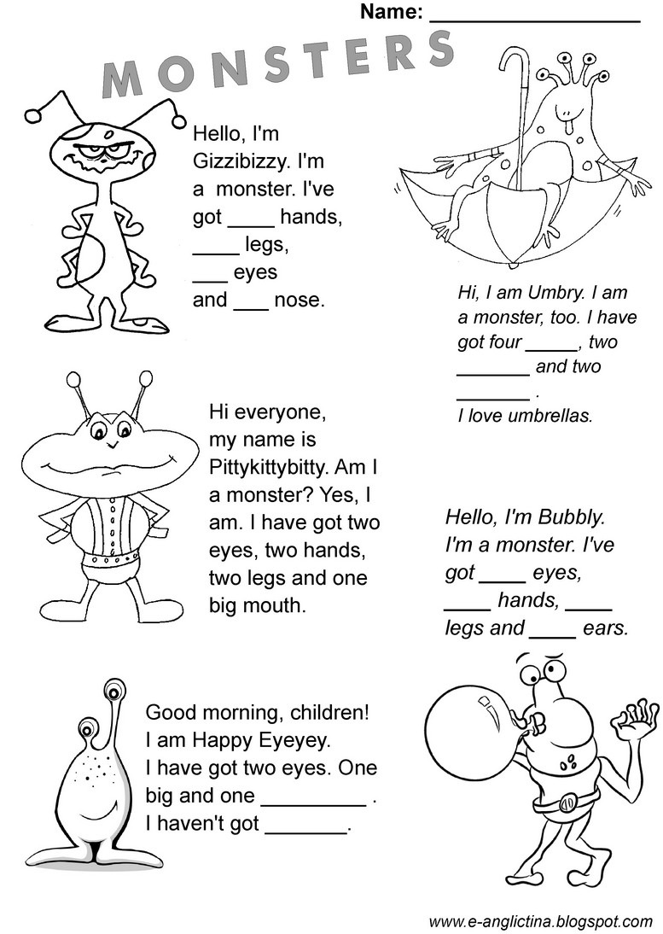

Vybarvi monster a napiš něco o něm. Můžeš mu dát i jméno. 😊
Dobrovolné pracovní listy – český jazyk
1. Přepiš věty a vyznač základní skladební dvojici – podle pravítka:

Jirka jede na kole. Štěně jde spát. Prase chrochtá v chlívku. Medvěd líže med. Drak létá vysoko. Děti cvičí v tělocvičně. Do vysokého domu udeřil blesk.

2. Oprav popletené pohádkové věty a napiš je správně.

Babička snědla vlka. …………………………………………………………..

Smolíček unesl jeskyňky. ……………………………………………………...

…………………………………………………………………………………….

Budulínek ošidil lišku. ………………………………………………………….

…………………………………………………………………………………….

Kohoutek zachránil slepičku. …………………………………………………

…………………………………………………………………………………….

4. Seřaď jména podle abecedy:

Karel, Hana, Lenka, Marie, Jana, Ilona, Gita, Honza, Božena, Zuzka

Hledej: pán, má, panenka, pařez, kříž,
snídaně, lira, let, nízko, Italka, koření, listy, koruna, plán,
lán, někdo, taje, box, jas, pes, znač, kafe, osa, rota, štěp

J | P | Á | N | S | M | Á | S | O
P | A | N | E | N | K | A | E | S
K | Ř | Í | Ž | Í | L | I | R | A
O | E | Z | L | D | E | T | O | M
Ř | Z | K | I | A | T | A | T | B
E | Š | O | S | N | I | L | A | O
N | P | R | T | Ě | Š | K | K | X
Í | L | U | Y | K | T | A | J | E
L | Á | N | U | D | Ě | F | A | L
Z | N | A | Č | O | P | E | S | A

Doplň:
Chc_ b_t námořníkem. Pavel p_l l_monádu. V_r je naše největší sova. Při bouř_ se bl_ská. Chř_pka je v_rové onemocnění. L_ska je keř. Slep_š v_padá jako had. S_r je s_tý pokrm. Neubl_žuj m_! Budu si m_t ruce m_dlem. Oz_valo se žalostné v_tí. Trn na růž_ p_chá. Učte se c_z_m jaz_kům. Chc_ uml_t kávu. Brz_ se vraťte. S_rová zelen_na je zdravá. Slep_š mi draka? Na m_se neb_l ani kousek. Zdeněk v_ská radostí.

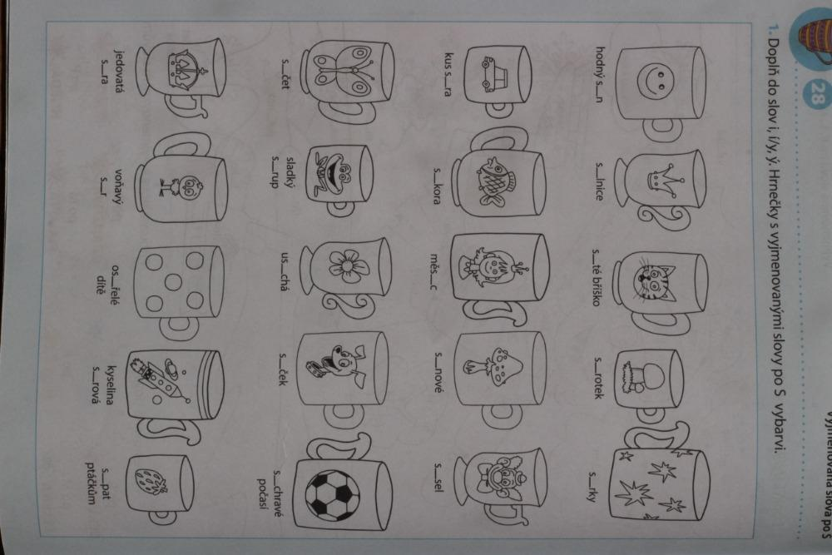

Dobrovolné pracovní listy – matematika
- Vypočítej
320 + 80 = | 630 + 70= | 10 + 690=
110 + 90= | 540 + 60= | 40 + 760=
890 + 10= | 680 + 20= | 20 + 980=
290 + = 300 | 370 + = 400 | 420 + = 500
580 + = 600 | 730 + = 800 | 810 + = 900
980 + = 1000 | 330 + = 400 | 460 + = 500
600 – = 540 | 800 – = 780 | 300 – = 230
900 – = 890 | 200 – = 150 | 400 – = 310
300 – = 230 | 400 – = 380 | 100 – = 70

- Vynásob
6 . 8 = | 5 . 4 = | 7 . 3 = | 5 . 6 = | 8 . 8 =
3 . 4 = | 7 . 4 = | 2 . 6 = | 9 . 5 = | 7 . 7 =
9 . 9 = | 4 . 8 = | 9 . 6 = | 3 . 8 = | 6 . 7 =
8 . 6 = | 8 . 5 = | 4 . 4 = | 9 . 7 = | 4 . 9 =
2 . 9 = | 6 . 4 = | 3 . 5 = | 9 . 3 = | 5 . 7 =

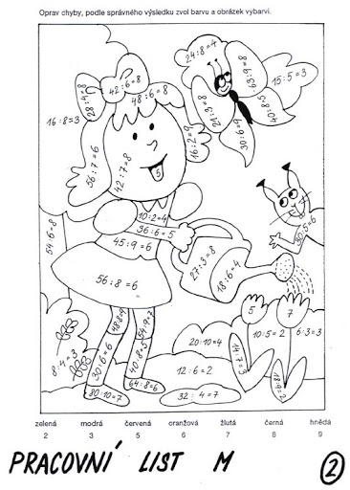
ANGLICKÝ JAZYK
5. lekce
> zopakuj si slovíčka, UČ str.32
https://elt.oup.com/student/happystreet/level1/picturedictionary_01/picturedictionary_01_05/?cc=cz&selLanguage=cs

> procvič online:
https://elt.oup.com/student/happystreet/level1/games_01/games_01_05/?cc=cz&selLanguage=cs
https://elt.oup.com/student/happystreet/level1/stories_01/story_05?cc=cz&selLanguage=cs

DOMÁCÍ ÚKOL
Vyplň dva krátké úkoly a pošli svému vyučujícímu :-)
https://elt.oup.com/student/happystreet/level1/czechexercises/lekce5?cc=cz&selLanguage=cs
https://elt.oup.com/student/happystreet/level1/czechexercises/lekce5?cc=cz&selLanguage=cs

koscelnikova@skolanavalech.cz
samkova@skolanavalech.cz
irelou@seznam.cz

